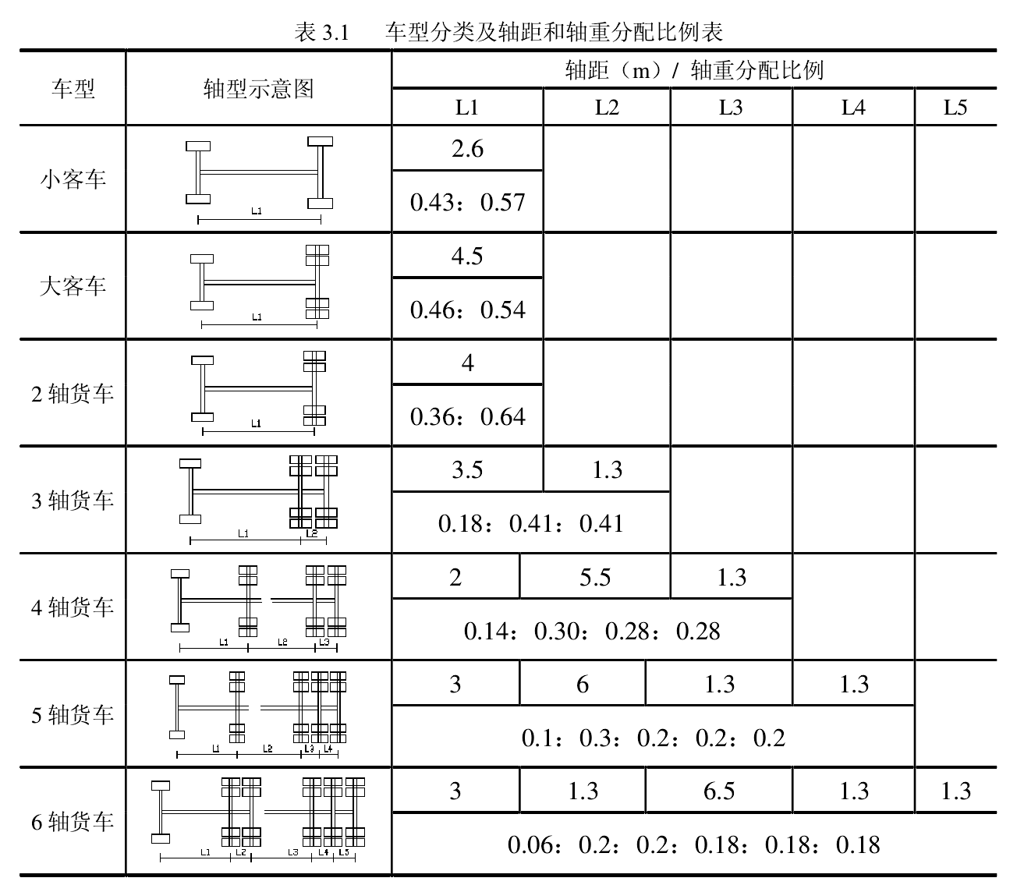

最后的随机车辆荷载流，单位长度取10cm，为一个单位。有荷载的地方就用具体的数字代表，没有荷载的地方就用0代替